今日动态
2026.3.18
一、早晨入园
今天的早点是牛奶、鹌鹑蛋和坚果。孩子们小心翼翼握着奶壶往杯里倾倒牛奶，倒完牛奶，又拿起鹌鹑蛋与坚果，一口奶香一口脆香，在自主操作中体验着进餐的乐趣，也悄悄练就了独立生活的小本领
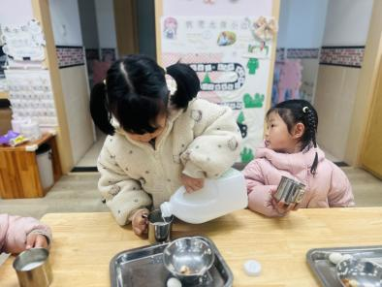 | 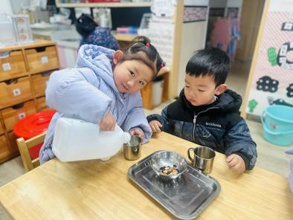 | 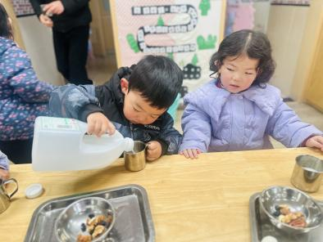
二、律动
由于下雨，我们在室内学做了早操！虽然场地受限，但孩子们热情高涨，跟着节拍伸展手臂、踮脚跳跃，小脸上满是认真与欢喜。大家跟着节奏扭动身体，在温暖的教室里，用活力满满的动作，开启了元气满满的一天。
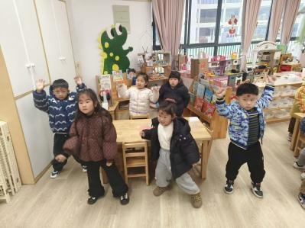 | 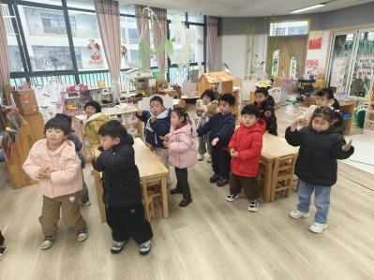 | 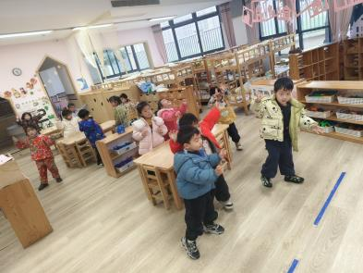
三、集体活动
今天的集体活动是音乐活动《扶爷爷奶奶走路》。音乐《扶爷爷奶奶走路》是一首两段体结构的音乐，第一段音乐柔和、缓慢，表现爷爷奶奶走路的缓慢、不便的特点。第二段音乐节奏欢快、有力，表现小朋友走路的轻快活泼。本次活动主要引导幼儿欣赏音乐理解音乐内容，尝试用简单的动作表现音乐角色以及音乐中的情境。我班幼儿对于律动活动很感兴趣，喜欢听着音乐做动作。部分孩子音乐节奏感较好，能听着音乐有节奏地做出简单的动作，少数幼儿对音乐的感受性比较薄弱，对音乐节奏和强弱变化把握不准。孩子们已经有了模仿动物走路的经验，但是对于模仿不同人物的走路还是第一次接触。
活动中，陈甲佑、陈筱槿、张梓湉、邓安茉、燊燊、何玘、邓孟泽、薛思宇、姚艺浛等幼儿倾听习惯很棒！王妍、何璟、陈逸然、丁橙、崔槿妍、万楷瑞、孟瑞琳、杨静怡、卢芊汐、董夏、姚泽伊、严梓宁、郭佳奕、殷悦等幼儿举手很积极，孙璟霖、高灵汐、许子峻、李韵韵、李恪、邸屿舟等幼儿唱的很投入！
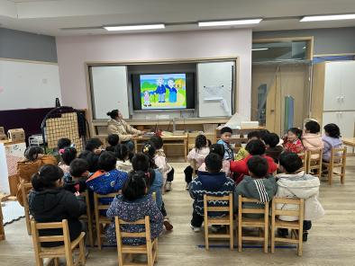 | 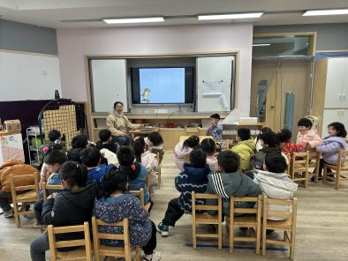 | 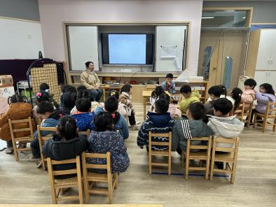

四、午餐
今天的午餐是三文鱼烩饭、马头兰肉圆汤。宝贝们端着不锈钢小碗，用小勺认真舀起鲜香的烩饭，有的低头细细品尝，有的迫不及待送入口中，连汤里软嫩的肉圆都吃得干干净净，自主进餐的模样认真又可爱，在美味中感受着营养与成长的快乐。
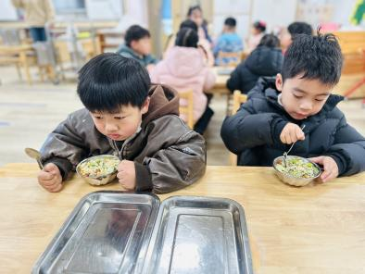 | 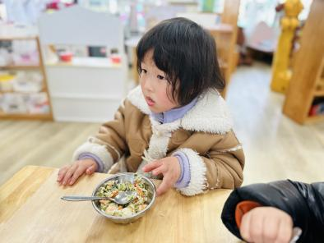 | 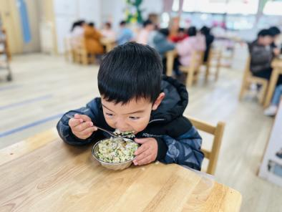
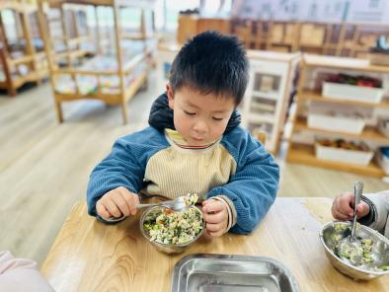 | 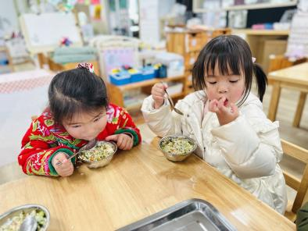 | 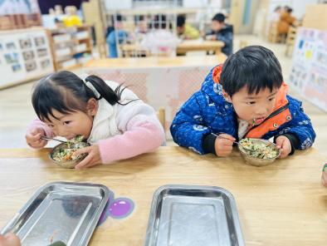
五、温馨提示
家长朋友们：大家好！
1. 天气渐暖，下周一开始我们将开启户外大课堂活动。现收集各种种子啦[跳跳]:黑豆、黄豆、绿豆、芸豆、大米、花生、芝麻等五谷杂粮，请提醒宝贝们，明后天带三种以上来园，多多益善哦～
2. 今日孩子带回家的告家长书，请家长务必认真阅读并签字，明天早上记得带来幼儿园。

